РОДИТЕЛЯМ
О ФЕДЕРАЛЬНОМ ГОСУДАРСТВЕННОМ СТАНДАРТЕ
ДОШКОЛЬНОГО ОБРАЗОВАНИЯ

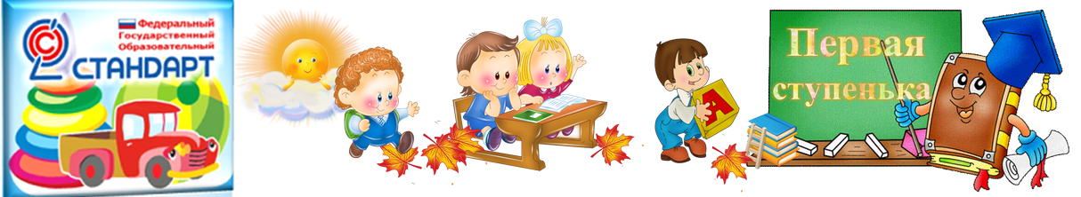
Стандарт является основой для оказания помощи родителям (законным представителям) в воспитании детей, охране и укреплении их физического и психического здоровья, в развитии индивидуальных способностей и необходимой коррекции нарушений развития.
В соответствии с ФГОС ДО детский сад обязан:
- консультировать родителей (законных представителей) по вопросам образования и охраны здоровья детей;
- информировать родителей (законных представителей), общественность, заинтересованных лиц, вовлечённых в образовательную деятельность о целях дошкольного образования;
- обеспечить открытость дошкольного образования;
- создавать условия для участия родителей (законных представителей) в образовательной деятельности;
- поддерживать родителей (законных представителей) в воспитании детей, охране и укреплении их здоровья;
- обеспечить вовлечение семей непосредственно в образовательную деятельность, в том числе посредством создания образовательных проектов совместно с семьёй на основе выявления потребностей и поддержки образовательных инициатив семьи;
- создавать условия для взрослых по поиску, использованию материалов, обеспечивающих реализацию Программы, обсуждать с родителями (законными представителями) детей вопросы, связанные с реализацией Программы.
- обсуждать с родителями (законными представителями) детей вопросов, связанных с реализацией Программы.
Что такое Федеральный государственный образовательный стандарт?
Стандарт – это совокупность обязательных требований:
- к структуре образовательной программы дошкольного образования и ее объему,
- к условиям реализации образовательной программы,
- к результатам освоения образовательной программы,
На основе стандарта дошкольного образования будут утверждены программы и программно-методическое обеспечение. Сейчас детский сад работает по программам, которые еще не вошли в реестр утвержденных федеральных программ системы образования. В Министерстве образования создан Координационный Совет, куда на экспертизу будут поступать различные программы для утверждения. С учетом примерных федеральных программ в каждой дошкольной организации разработана собственная программа, мы ее называем «основная общеобразовательная программа дошкольного образования». Каждый родитель может и должен познакомиться с ее содержанием в детском саду.
Программа должна обеспечивать развитие личности, мотивации и способности детей в различных видах деятельности и охватывать определенные направления развития детей, которые называются –образовательными областями, их 5:
- социально - коммуникативное развитие,
- познавательное развитие,
- речевое развитие,
- художественно - эстетическое развитие,
- физическое развитие.
Образовательные области должны соответствовать возрастным и индивидуальным особенностям детей. Воспитание и развитие происходит в различных видах деятельности: общении, игре, познавательно – исследовательской деятельности, через которые идет формирование ребенка дошкольного возраста.
Программа состоит из обязательной части и части, формируемой участниками образовательных отношений. Объем обязательной части рекомендуется не менее 60%; части, формируемой участниками образовательных отношений не более 40%.
Стандарт дошкольного образования призван нормативно обеспечить государственные гарантии равенства возможностей для каждого ребенка в получении качественного дошкольного образования. В стандарте сформулированы требования к условиям, в том числе психолого-педагогическим, кадровым, материально-техническим и финансовым.
Требования к психолого - педагогическим условиям следующие:
- уважение к человеческому достоинству детей,
- использование в образовательной деятельности форм и методов работы с детьми, соответствующих их возрастным и индивидуальным особенностям,
- построение образовательной деятельности на основе взаимодействия взрослых с детьми,
- поддержка взрослыми положительного, доброжелательного отношения детей друг к другу в разных видах деятельности;
- поддержка инициативы и самостоятельности детей,
- защита детей от всех форм физического и психического насилия.
Требования к материально - техническим условиям: оборудование (предметы), оснащенность помещений, учебно – методический комплект должны отвечать требованиям СанПиН, правилам пожарной безопасности.
Стандарт предъявляет требования к предметно-пространственной развивающей среде. Она должна быть содержательно-насыщенной, трансформируемой, полифункциональной, вариативной, доступной и безопасной.
Кадровые условия предполагают непрерывное совершенствование профессии «Воспитатель» в овладении педагогическими технологиями. По закону «Об образовании в Российской Федерации» и в соответствии с нормами трудового законодательства педагог должен каждые три года проходить курсы повышения квалификации.
Финансовое обеспечение гарантирует получение бесплатного дошкольного образования и способствует реализации образовательной программы.
Стандарт дошкольного образования не предусматривает проведение аттестации детей при освоении ими образовательных программ, требования к результатам представлены в виде целевых ориентиров, в которых нет конкретных знаний, умений и навыков, которые можно контролировать, выставлять им какие – то оценки и сравнивать между собой, это только для построения образовательной деятельности.
Характеристики целевых ориентиров:
- инициативность и самостоятельность ребенка,
- уверенность в своих силах, положительное отношение к себе и другим,
- активное взаимодействие со сверстниками и взрослыми,
- способность ребенка к фантазии, воображению, творчеству, любознательность,
- способность к волевым усилиям и принятию самостоятельных решений.
В стандарте определены принципы, из которых самый важный – сохранение уникальности и самоценности детства как важного этапа в общем развитии человека. Дошкольное детство направлено на приобщение к ценностям культуры, социализацию ребенка в обществе, а не обучение его письму, счету и чтению. Развитие ребенка - дошкольника должно происходить через ведущий вид детской деятельности — игру.
Надо дать возможность каждому воспитаннику полноценно прожить период дошкольного детства.
